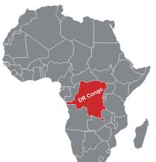
Nation Building: Den Demokratiske Republik Congo

har levet en omtumlet tilværelse.

Det skal vi nu gøre noget ved
Case: Forestil dig at I er tilknyttet den nuværende leder i Congo som spindoktor team.
Hvordan vil i rådgive ham i forhold til at opbygge en nation? Et nyt og bedre DR Congo!
Se vedlagte for at læse om de andres fiaskoer.
I har ca. 90 minutter til at finde på et koncept og forberede et oplæg og PPT oplægget skal
vare 3-5 minutter. Brug siderne 196-204 (Indien som eksempel på selvstændighed) og
Internettet som baggrund. Se links længere nede.
Derefter skal I præsentere den for lederen og hans rådgivere (en gruppe forbereder hvilke
krav de vil stille til nationbuilding forslagene) resten af klassen laver i ca. 5 personers grupper oplæg + PPT.
Husk på at det er hemmeligt og at der er spioner over alt, for måske vil lederen skifte spindoktor team og han har ikke brug for kritiske ex-spindoktorer (som vi jo har mange af i Danmark ) Belønningen er stor, man kan få del i bloddiamanterne og olierigdommene, hvis man har succes og beholder magten,
men risikoen er også stor, for der er kun plads til vinderen. Taberne bliver til løvefoder

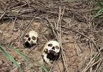
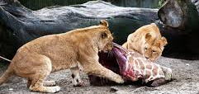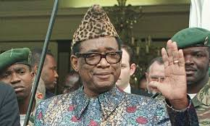

Historie DR Congo
Efter at have været underlagt folkestammer som kongo, baluba, lunda og azande, kom hele regionen i 1885 under den belgiske kong Leopold 2.´s formynderskab.
Grundet brutal udnyttelse af den oprindelige befolkning samt udbredt korruption var Belgien i 1908 nødsaget til at proklamere regionen som en belgisk koloni; derpå udviklede landet sig med en økonomi baseret på diamanter, palmeolie og tin til et af Afrikas rigeste lande i de derpå følgende årtier.
Slutningen af 1950'erne blev en opbruddets tid, præget af krav om uafhængighed fra afrikanernes side, og politiske reformer, der til sidst kulminerede i oprettelsen af den suveræne stat Congo (-Kinshasa) i 1960.
Derefter blev staten opdelt i seks provinser, samtidig med at der blev dannet en centralregering med Patrice Lumumba (1925-61) som landets første ministerpræsident.
Han tilhørte den mindre dominante stamme Batatela og kom snart i modvind fra blandt andre præsident Kasavubu og provinsen Katangas premierminister Moise Tshombe, der begge var medlemmer af større stammer. I september 1960 blev Lumumba afsat og året efter fængslet; da han førtes til Katanga, blev han myrdet.
Som følge af premierminister Tshombes ønske om Katangas selvstændighed, opstod der en regional krise, der i det internationale samfund fik navnet Congo-krisen.
I 1963 intervenerede FN i krisen og fik efterhånden kontrol over Katangas væbnede styrker. Som følge heraf flygtede Tshombe ud af landet, men vendte allerede i 1964 tilbage og overtog embedet som ministerpræsident.
Tshombe blev dog i 1965 afskediget af præsident Kasavubu, der selv samme år blev afsat af general Mobutu Sésé Séko (1930-1997). Denne grundlagde i 1967 partiet MRP og blev landets enevældige diktator.
Det lykkedes Sésé Séko at forbedre økonomien og forholdet til udlandet, men det skete på mange af hans landsmænds bekostning. Ved valgene i 1970, 1977, 1984 og 1988 lykkedes det ham at opnå næsten 100 % af stemmerne.
I løbet af 1990'erne faldt hans magt drastisk: Han måtte acceptere et udbredt ønske om demokrati, samtidig med at han fik en politisk konkurrent, Etienne Tshisekedi.
I 1997 blev han fordrevet af en oprørsbevægelse under ledelse af Laurent Kabila (1939-2001), der tilbage i 1964 havde ført et forgæves oprørsforsøg i det østlige Congo.
Kabilas popularitet blev dog hurtigt forvandlet til en bitter skuffelse fra folkets side på grund af korruption og nepotisme. I 2001 blev han skudt og dræbt af sin egen livvagt. En regional uro, der havde glødet siden Kabilas magtovertagelse i 1997, brød nu ud i lys lue og udviklede sig til det, der senere blev betegnet Den Afrikanske Verdenskrig. Selvom man var hurtig til at indsætte sønnen Joseph Kabila som præsident, kunne man ikke forhindre voldelige sammenstød rundt om i landet. I 2003 sendte FN hjælpetropper til det uroplagede land.
Kilde: https://da.wikipedia.org/wiki/Demokratiske_Republik_Congo
Demokratiske Republik Congos flag
Blev taget i brug 18. februar 2006. Landets nye grundlov fastsatte at man skulle gå tilbage til et flag som mindede om flaget, som blev brugt fra 1963 til 1971, med en noget anden blå farve, som repræsenterer fred. Landet som i dag hedder Demokratiske Republik Congo har benyttet en række flag.

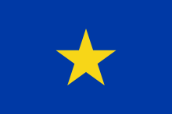
Belgisk Congos flag (1908-1960).

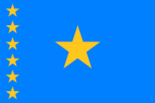
Uafhængighedsflaget 1960-1963.

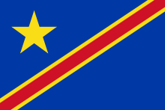
Flaget fra 1963-1971.
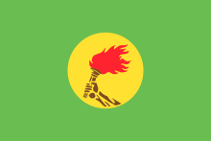
Zaïres flag (1971-1997)

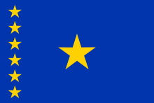
Flaget fra 1997-2006.

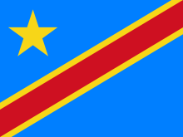
Flaget siden 2006.

1885-1960
Congos første flag blev til ved koloniseringen. I 1885 blev landet omgjort til Congofristaten og landet fik som sådan sit eget flag. Dette var blåt og havde en gul stjerne i midten. Dette skulle symbolisere civilisationens stjerne som lyser i Afrikas mørke, et klart udtryk for tidens kolonimentalitet. Flaget blev videreført da landet i 1908 blev omgjort til belgisk koloni.

1960-1963
Ved uafhængigheden fra Belgien i 1960 blve kolonitidsflaget ændret, men fortsat at flagdugen var blå og havde en gul stjerne i midten. I tillæg blev seks mindre gule stjerner lagt til og placeret over hinanden ved stangsiden. Disse seks stjerner skulle repræsentere Congos seks provinser. Den store stjerne i midten skulle symbolisere national enhed.

1963-1971
I 1963 blev symbolikken som hæftede ved de seks stjernene uaktuel, da landets territorielle inddeling blev ændret. Et nyt flag blev indført, men den blå grundfarve blev beholdt. En stor gul stjerne, symbol for national enhed, blev også beholdt, men flyttede fra midten af flagdugen til kantonen. En rød stribe blev lagt til, sat diagonalt fra neden til øvre hjørne. Rødt skulle her symbolisere blodet, som var ofret i kampen for fædrelandet. Gult stod for fremgang.

1971-1997
Under præsident Mobutu fik landets flag helt ny udforming. Dette repræsenterede præsidentens ønske om at bryde med kolonitiden, noget som også gjorde, at landets navn blev ændret til Zaïre. Nationalflaget blev ændret til grøn flagdug og fik emblemet for præsidentens parti, Mouvement Populaire Renouveau (MPR), i midten. Emblemet viser en hånd som holder en fakkel.

1997-2006
Zaïres flag forsvandt med diktatoren, præsident Mobutu, da han blev styrtet i 1997. Landet blev da igen omdøbt til Congo og flaget fra 1960 blev genindført. I 2006 blev dette flag på nyt afskaffet, da til fordel for et flag med et design der ligner det fra 1963.
Kilde: http://da.wikipedia.org/wiki/Demokratiske_Republik_Congos_flag

Links: http://www.globalis.dk/Lande/Den-Demokratiske-Republik-Congo
http://www.globalis.dk/Konflikter/Afrika/Den-Demokratiske-Republik-Congo

